TUYÊN TRUYỀN  
Lộ trình chuyển đổi thuê bao di động công nghệ 2G sang sử dụng  
điện thoại thông minh 4G và tắt sóng di động mạng 2G  
trên địa bàn tỉnh Khánh Hòa  
  
  
1. Lợi ích của việc tắt sóng mạng 2G  
- Thực hiện Chương trình Chuyển đổi số quốc gia đến năm 2025, định hướng đến năm 2030, việc phát triển hạ tầng viễn thông phải đi trước một bước, trở thành hạ tầng cho kinh tế số, xã hội số. Việt Nam đã lựa chọn phương án tắt sóng 2G để thúc đẩy thực hiện mục tiêu phổ cập mạng di động 4G và điện thoại thông minh đến từng người dân. Cuộc cách mạng này sẽ thúc đẩy Chính phủ số, kinh tế số, xã hội số,… một cách nhanh chóng và là động lực quan trọng đưa Việt Nam phát triển nhanh, mạnh hơn về mọi mặt. Khi 100% người dân sử dụng smartphone, dịch vụ dữ liệu được sử dụng nhiều sẽ thúc đẩy những dịch vụ số phong phú hơn.  
- Triển khai việc tắt hoàn toàn sóng 2G để tận dụng tài nguyên tần số cho các công nghệ viễn thông hiện đại hơn, phù hợp với mục tiêu phát triển của nhà mạng và quốc gia. Nhờ đó, hệ thống mạng 4G sẽ được cải thiện chất lượng, tối ưu chi phí vận hành và khai thác, phục vụ tốt hơn cho các khách hàng thuê bao (Tại Việt Nam, sóng 4G đang phải chia sẻ băng tần 1.800 MHz với 2G, ảnh hưởng tiêu cực đến tốc độ của 4G. Nếu được giải phóng, tốc độ mạng của 4G có thể tăng thêm 25% so với hiện tại). Công nghệ di động tốc độ cao 4G và thế hệ di động 5G tốc độ gấp gần 10 lần 4G góp phần quan trọng thúc đẩy chuyển đổi số trong mọi lĩnh vực xã hội, kết nối vạn vật nhanh hơn, an toàn hơn, góp phần thực hiện mục tiêu chung phổ cập điện thoại thông minh tới toàn dân.  
2. Lộ trình chuyển đổi sử dụng điện thoại công nghệ 2G sang sử dụng điện thoại công nghệ 4G và hoàn thành tắt sóng 2G   
2.1. Thời gian thực hiện  
- Kể từ ngày 16/9/2024, không cung cấp dịch vụ cho thiết bị đầu cuối thuê bao chỉ hỗ trợ tiêu chuẩn GSM, trừ trường hợp cung cấp dịch vụ cho thiết bị đầu cuối thuê bao kết nối vào mạng GSM cho mục đích truyền, nhận dữ liệu giữa thiết bị với thiết bị (M2M) hoặc cung cấp dịch vụ tại khu vực quần đảo Trường Sa, Hoàng Sa, nhà giàn DK.  
- Hệ thống thông tin di động GSM (2G) được tiếp tục sử đến hết ngày 15/9/2026, trừ trường hợp cung cấp dịch vụ tại khu vực quần đảo Trường Sa, Hoàng Sa, nhà giàn DK

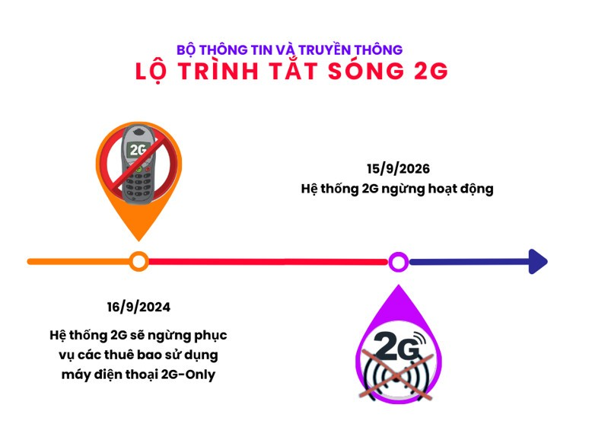

- Các nhà mạng phát triển các trạm thu phát sóng di động đảm bảo vùng phủ mạng 4G thay thế mạng 2G khi dừng hệ thống 2G và hoàn thành trước tháng 9/2026.  
2.2. Các doanh nghiệp viễn thông di động  
- Có trách nhiệm truyền thông rộng rãi việc triển khai giải pháp kiểm soát, ngăn chặn kết nối vào mạng viễn thông di động này tới khách hàng của mình; đồng thời, công bố các thông tin đầu mối giải quyết khiếu nại của khách hàng.  
- Phổ biến các chương trình, chính sách khuyến mại về hỗ trợ giá điện thoại smartphone và các gói cước dịch vụ đến khách hàng được biết.  
- Người dân có thắc mắc và khiếu nại về máy điện thoại 2G không được kết nối mạng cần gọi điện đến tổng đài chăm sóc khách hàng của doanh nghiệp di động để được hỗ trợ, hướng dẫn.  
3. Những lưu ý để mua điện thoại 4G  
- Hiện nay, hầu hết các dòng điện thoại thông minh của các hãng lớn đều hỗ trợ công nghệ 4G trở lên. Tuy nhiên thực tế trên thị trường có kinh doanh dòng điện thoại cơ bản dạng bấm phím cổ điển 2G hoặc 4G (chỉ dùng nghe, gọi, nhắn tin). Để không mua nhầm máy chỉ nghe gọi được trên mạng 2G và phải thay máy khi nhà mạng tắt sóng 2G người dân cần lưu ý những điểm sau: Chỉ mua điện thoại tại các cửa hàng của nhà mạng, hãng bán lẻ lớn, có uy tín; điện thoại có chứng nhận hợp quy; đồng thời mua hàng có hóa đơn, phiếu bảo hành đảm bảo máy được hỗ trợ 4G (lưu ý khi 100% người dân sử dụng smartphone, dịch vụ dữ liệu được sử dụng nhiều sẽ thúc đẩy những dịch vụ số phong phú hơn).  
- Các doanh nghiệp di động không cho phép nhập mới các máy điện thoại di động chỉ hỗ trợ công nghệ 2G không thuộc Danh sách các máy điện thoại 2G được chứng nhận hợp quy do Bộ Thông tin và Truyền thông (Cục Viễn thông) công bố, chi tiết tại link https://tqc.gov.vn/2g-only.  
4. Một số chương trình, chính sách hỗ trợ cho hộ gia đình nghèo, cận nghèo  
Theo Chương trình cung cấp dịch vụ viễn thông công ích đến năm 2025, Nhà nước sẽ có chương trình hỗ trợ người nghèo, cận nghèo, cụ thể như sau:  
- Mua smartphone 4G sẽ được trợ giá smartphone 500.000 đồng/máy.  
- Được hỗ trợ sử dụng dịch vụ viễn thông di động mặt đất (trả trước hoặc trả sau).  
- Được hỗ trợ cung cấp dịch vụ truy nhập Internet băng rộng cố định mặt đất./.